УДК 369.013
Б.О. Коробко, д.т.н., доцент;
Ю.Ю. Коротич, аспірант
Національний університет «Полтавська політехніка імені Юрія Кондратюка»

Обгрунтування важільного закріплення віброзбуджувача відносно вібростолу

Для проведення досліджень та отримання результатів вимірювань була створена дослідна модель вібростолу з важільним закріпленням віброзбуджувача ( рис. 1).

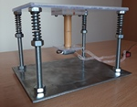

Рис. 1. Дослідна модель вібростолу з важільним закріпленням віброзбуджувача.

Дослідна модель являє собою зменшений в масштабі 1:10 вібростіл. На металевій рамі з чотирма стійками за допомогою пружніх опор розташовується віброплита. Під нею по центру знизу жорстко закріплений вертикальний важіль, до якого ми приєднали віброзбуджувач, що являє собою електродвигун з ексцентрично закріпленим вантажем. Довжина важеля може змінюватися в межах 0; 50; 100; 150мм. Віброзбуджувач приводиться в дію від електричного блоку живлення.
Для проведення вимірювань було використано віброметр ИСП-1 за допомогою якого ми отримували значення ударних імпульсів (dB) у контрольних точках дослідної моделі вібростолу.
Вимірювання проводилися наступним чином.На верхній площині вібростолу по центру над важелем було призначено місце, в якому

здійснювалися вимірювання. На початку дослідження віброзбуджувач закріплювали без важеля (l = 0), приводили його в дію та знімали отримані показники ударних імпульсів в дБ. Потім довжина важеля змінювалася у вказаних вище межах від 0 до 150 мм і також отримували відповідні дослідні показники.
На базі результатів отриманих показників ми побудували графік залежності величіни ударних імпульсів від довжини важеля, на якому закріплений віброзбуджувач (рис.2).

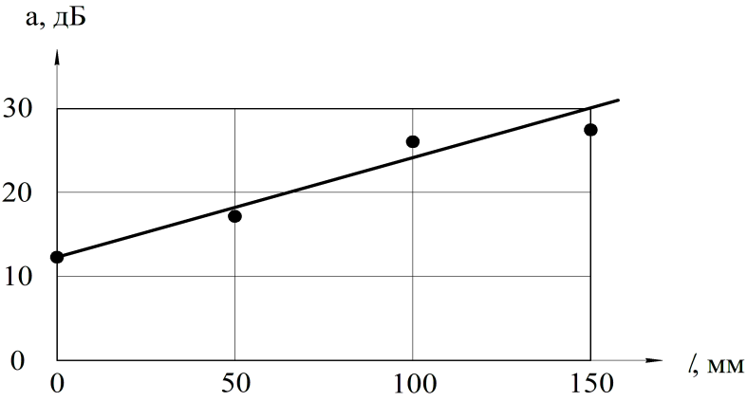

Рис.2. Графік зміни значень ударних імпульсів a (dB) залежно від довжини важеля закріплення віброзбуджувача l (мм).

Результати проведених досліджень показують, що при збільшенні довжини важеля, на якому закріплюється віброзбуджувач, відповідно збільшуються значення ударних імпульсів, що діють на віброплиту. Тобто не змінюючи потужність приводного електродвигуна є можливість довжиною важеля для закріплення віброзбуджувача збільшувати величину амплітуди віброколивань.

Література
- Ручинський, М.М. Огляд і аналіз існуючих режимів ущільнення бетонних сумішей/ М.М. Ручинський, А.Г. Свідерський, О.С. Дꞌяченко// МНТК «Прогресивна техніка, технологія та інженерна освіта». – Київ, 2019.
2. Нестеренко, М.П., Білецький, В.С., Семко, О.В.(2017). Оцінка конструктивно-технологічних параметрівта експлуатаційних якостей вібраційних машин для фор-мування залізобетонних виробів. Збірник наукових праць.Серія: Галузеве машинобудування, будівництво, 1(43),231-237.
3. Свідерський, А.Т., Делембовський, М.М. (2010). Кри-терії оцінки якості віброплощадок. Техніка будівництва,24, 24-27.

